
2025新教材 | 七下生物寒假预习
早读晚默背诵清单

第一章 被子植物的一生
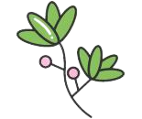
第一节 种子的萌发
1、自身条件：胚完整的、胚是活的、度过休眠期。
2、外界条件：适宜的温度、一定的水分和充足的空气。
注：光照不属于种子萌发必需的环境条件。
3、实验：探究种子萌发的外界条件
（1）①提出问题：在什么样的环境条件下种子才能萌发呢？
②作出假设：种子萌发需要适宜的温度、一定的水分和充足的空气。
③制订计划
设计原理：围绕假设中的温度、水分和空气三个环境条件，分别设计出单一变量的对照实验。
实验准备：某种植物种子40粒，4个能够盖紧的罐头瓶，每瓶10粒种子。
实验处理、现象及结论
瓶号 | ①号瓶 | ②号瓶 | ③号瓶 | ④号瓶
环境  条件 | 室温 | 室温 | 冰箱 | 室温
环境  条件 | 干燥 | 少量水 | 少量水 | 很多水
变量分析 | 水分 | 作为对照组 | 温度 | 空气
现象 | 不萌发 | 萌发 | 不萌发 | 不萌发
结论 | 种子萌发需要一定的水分 |  | 种子萌发需要适宜的温度 | 种子萌发需要充足的空气
【注意事项】
<1>要选取饱满且度过休眠期的种子作为实验对象，排除种子自身条件对种子萌发的影响。
<2>①号瓶和④号瓶有水分和空气两个变量，不能形成一组对照实验。
<3>为什么不能用一粒种子？避免偶然性，减少误差。
（2）水过多时缺少空气，变量为空气，提出问题为充足的空气是种子萌发的条件吗？
（3）实验中条件适宜的为对照组，不适宜的为实验组。对照实验遵循原则：保持变量唯一。
（4）测定发芽率时环境条件是：适宜的温度，一定的水分和充足的空气（课本2号瓶条件），检测方法为抽样检测，注意随机取样。
（5）发芽率=发芽的种子数/供检测的种子数× 100%
（需要设置重复组，取三次平均值作为检测结果）
种子萌发的过程：种子吸水膨胀→子叶或胚乳中的营养物质转运给胚根、胚芽、胚轴→胚根最先突破种皮形成根→胚轴伸长发育成连接根和茎的部分，胚芽发育成茎和叶。
播种前必须松土，原因是种子萌发需要充足的空气。
早春播种，常用地膜覆盖。主要是因为提高地温，其次是保湿。
某人播种后，连续几天降雨，导致水浸田，造成出芽率低，原因是种子萌发需要充足的空气（缺少充足的空气）。
晒干的种子存放在仓库不萌发，播入湿润的土壤就会发芽，说明种子萌发需要一定的水分。
种子萌发成幼苗过程中有机物含量的变化
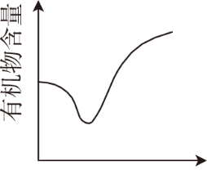

种子萌发过程中，有机物含量先减少后增加。
种子在萌发成幼苗之前，所需的营养物质来自子叶或胚乳，其有机物含量不断减少；当其萌发成幼苗，长出叶后，开始进行光合作用，植株的有机物含量不断增加，如图所示。
注意：土壤的肥沃程度不影响种子的萌发，但会影响幼苗的长势。
第二节 植株的生长
考点一 根尖结构和功能
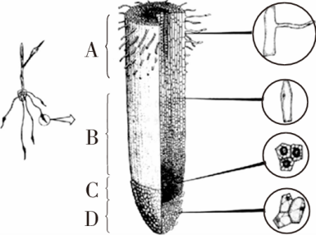
1、根生长的原因是分生区细胞分裂使细胞数目增多，伸长区细胞伸长使体积增大。
2、根尖结构和功能

A成熟区：表皮细胞一部分向外突出，形成根毛，是根吸收水分和无机盐的主要部位。有导管，属于输导组织。
B伸长区：根生长最快的部位。
C分生区：分裂产生新细胞，不断补充根冠和伸长区的细胞数量，属于分生组织。
D根冠：具有保护作用，属于保护组织。

移栽植物时根部带土能够保护植物的幼根和根毛，保证植物对水分和无机盐的吸收。
4、枝条是由芽发育而成的，芽中有分生组织。

考点二 枝条的发育
1、芽的类型：按着生位置的不同分为顶芽和侧芽；按将来发育情况的不同分为叶芽、花芽和混合芽。
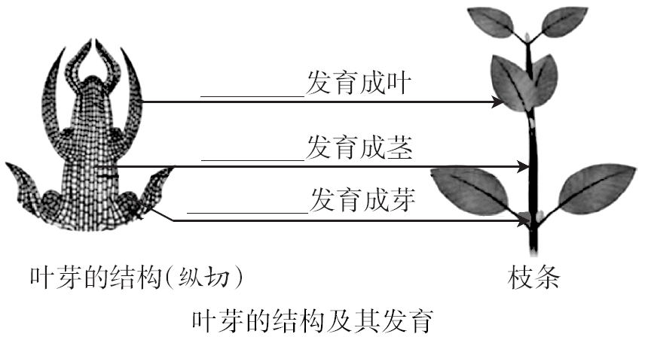
2、叶芽的结构
及其发育（如图）

幼叶发育成叶；芽轴发育成茎；芽原基发育成芽。
3、木本植物茎加粗生长的原因：茎中形成层（分生组织）细胞不断分裂的结果，形成层向外分裂形成韧皮部（里面有筛管），向内分裂形成木质部（里面有导管）。

考点三 植株的生长需要营养物质
1、植物的生长需要三种营养物质：水、无机盐和有机物。
①水和无机盐：由根尖成熟区的根毛从土壤中吸收，通过导管自下而上运输到植株各处。
②有机物：主要由叶片进行光合作用制造，通过筛管自上而下运输到植株各处。
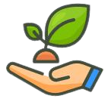
2、植物生长需要多种无机盐，其中需要量最多的无机盐是含氮的、含磷的和含钾的无机盐。施肥给植物提供的是无机盐。
与枝叶繁茂有关的无机盐是氮；
与开花结果有关的无机盐是磷；
与茎秆健壮（抗倒伏）有关的无机盐是钾；
口诀“氮黄磷紫钾褐斑”
无机盐种类 | 缺乏症
含氮的无机盐 | 植株矮小瘦弱，叶片发黄
含磷的无机盐 | 植株特别矮小，叶片呈暗绿色，并出现紫色
含钾的无机盐 | 茎软软弱，易倒伏，叶片边缘和尖端呈褐色，并逐渐焦枯
含硼的无机盐 | 植物只开花不结果
第三节 开花和结果
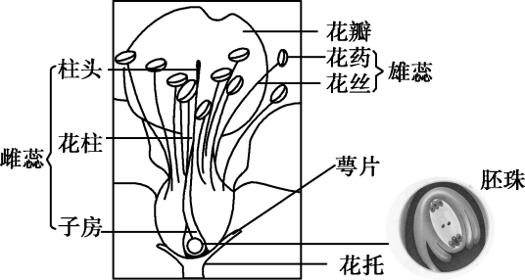

1、一朵桃花是由花柄、花托、萼片、花瓣、雄蕊和雌蕊等组成的。其中，雄蕊的花药里有花粉，雌蕊下部的子房里有胚珠。
2、花的主要结构是雄蕊和雌蕊，它们与果实和种子的形成有关。
3、传粉：花粉从花药中散放出来而落到雌蕊柱头上的过程。
传粉方式：自花传粉和异花传粉。 传粉媒介：风和昆虫。
风媒花：例如玉米、水稻、小麦的花，没有艳丽的色彩和香味，花粉多而轻，柱头有分叉和黏液，容易接受花粉。
虫媒花：例如鼠尾草花、油菜花，有蜜腺，有艳丽的色彩和香味。
4、在果树开花季节，如果遇到阴雨连绵的天气。常会造成果树减产的原因是传粉不足，常采用人工辅助授粉来弥补。
玉米的果穗常有缺粒的，向日葵的籽粒常有空瘪的，主要是由传粉不足引起的，常采用人工辅助授粉来弥补。
5、受精：胚珠里面的卵细胞，与来自花粉管中的精子结合，形成受精卵的过程。
①花粉落到柱头上。②花粉在柱头上黏液的刺激下开始萌发，长出花粉管。
③花粉管穿过花柱，进入子房，一直到达胚珠。
④花粉管中的精子随着花粉管的伸长而向下移动，最终进入胚珠内部。
⑤胚珠里面有卵细胞，它跟来自花粉管的精子结合，形成受精卵。
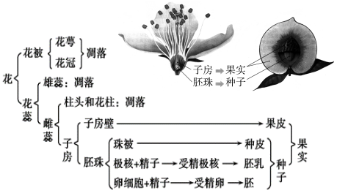
6、果实和种子的形成

子房发育成果实。子房壁发育成果皮。胚珠发育成种子。珠被发育成种皮。
受精卵发育成胚，受精极核发育成胚乳。这种现象叫双受精。
7、一个果实中有多个种子是因为一个子房中有多个胚珠。理论上，种子数＝胚珠数。
8、“麻屋子”指的是花生的果皮，“红帐子”指的是花生的种皮，“白胖子”指的是花生的胚。
9、向日葵（是一个果实）的瓜子壳是果皮。西瓜子的瓜子壳是种皮。

